《电磁场理论》实验三
报告人：徐圣毅 学号：12310833
- 实验任务：
根据毕奥-萨伐尔定律对单位电流产生的的磁场进行计算：
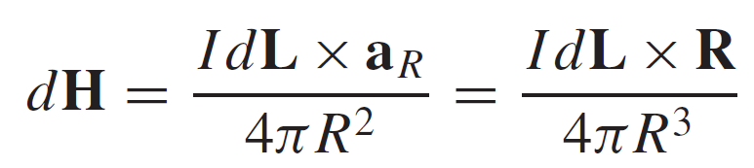
根据磁场的矢量场叠加特性，利用微元法将电流环分割成足够小的单位电流后，对空间中的每个点在各个单位电流影响下产生的磁场强度进行计算建模。
绘制出磁场强度矢量图、磁场强度分布图和磁场线分布图，发现和理解同向和反向两个电流环共同形成的磁场的特性。
- 实验过程：
情形一：两个电流环，半径a均为2 m，所载电流大小I均为500 A。两个电流环平行xy平面放置，圆心分别位于O₁(0,0,-1), O₂(0,0,1)，电流方向相同。
此处采用从Z轴正方向往Z轴负方向看：z=1电流环逆时针，z= -1电流环逆时针。
代码：
clear all;
clc;
% 参数设置
a = 2; % 电流环半径
I = 500; % 电流环中电流值
C = I / (4 * pi); % 归并常数
N = 50; % 电流环分段数
ym = 5; % 场域中 y 方向范围
zm = 5; % 场域中 z 方向范围
y = linspace(-ym, ym, 20); % y 轴等分成 20 份
z = linspace(-zm, zm, 20); % z 轴等分成 20 份
% 电流环离散化（环 1，中心在 z = -1）
theta0 = linspace(0, 2 * pi, N + 1); % 环的圆周角分段
theta1 = theta0(1:N);
x1_1 = a * cos(theta1); % 环 1 起点坐标
y1_1 = a * sin(theta1);
z1_1 = -1 * ones(1, N);
x2_1 = a * cos(theta0(2:N+1)); % 环 1 终点坐标
y2_1 = a * sin(theta0(2:N+1));
z2_1 = -1 * ones(1, N);
% 电流环离散化（环 2，中心在 z = 1）
x1_2 = a * cos(theta1); % 环 2 起点坐标
y1_2 = a * sin(theta1);
z1_2 = 1 * ones(1, N);
x2_2 = a * cos(theta0(2:N+1)); % 环 2 终点坐标
y2_2 = a * sin(theta0(2:N+1));
z2_2 = 1 * ones(1, N);
% 计算矢量 dl（环 1 和环 2）
dlx_1 = x2_1 - x1_1; dly_1 = y2_1 - y1_1; dlz_1 = z2_1 - z1_1;
dlx_2 = x2_2 - x1_2; dly_2 = y2_2 - y1_2; dlz_2 = z2_2 - z1_2;
% 初始化磁场强度矩阵
NGx = 20; NGy = 20; % 网格线数
Hy = zeros(20); Hz = zeros(20); % 磁场分量初始化
H = zeros(20); % 磁场大小初始化
% 计算场域中磁场分布
for i = 1:NGy
for j = 1:NGx
% 径矢 r（环 1 的贡献）
rx1 = 0 - (x1_1 + x2_1) / 2;
ry1 = y(j) - (y1_1 + y2_1) / 2;
rz1 = z(i) - (z1_1 + z2_1) / 2;
r1 = sqrt(rx1.^2 + ry1.^2 + rz1.^2).^3; % r 的 3 次方
dlXr1_y = dlz_1 .* rx1 - dlx_1 .* rz1; % 环 1 的 dl × r 的 y 分量
dlXr1_z = dlx_1 .* ry1 - dly_1 .* rx1; % 环 1 的 dl × r 的 z 分量
Hy1 = sum(C .* dlXr1_y ./ r1);
Hz1 = sum(C .* dlXr1_z ./ r1);
% 径矢 r（环 2 的贡献）
rx2 = 0 - (x1_2 + x2_2) / 2;
ry2 = y(j) - (y1_2 + y2_2) / 2;
rz2 = z(i) - (z1_2 + z2_2) / 2;
r2 = sqrt(rx2.^2 + ry2.^2 + rz2.^2).^3; % r 的 3 次方
dlXr2_y = dlz_2 .* rx2 - dlx_2 .* rz2; % 环 2 的 dl × r 的 y 分量
dlXr2_z = dlx_2 .* ry2 - dly_2 .* rx2; % 环 2 的 dl × r 的 z 分量
Hy2 = sum(C .* dlXr2_y ./ r2);
Hz2 = sum(C .* dlXr2_z ./ r2);
% 总磁场分量
Hy(i, j) = Hy1 + Hy2;
Hz(i, j) = Hz1 + Hz2;
H(i, j) = sqrt(Hy(i, j).^2 + Hz(i, j).^2); % 磁场大小
end
end
% 绘制磁场矢量图
figure;
quiver(y, z, Hy, Hz); % 绘制磁场矢量图
axis([-ym, ym, -zm, zm]); % 设置坐标范围
hold on;
plot(2, 1, 'ro', -2, 1, 'bo'); % 电流环剖面
plot(2, -1, 'ro', -2, -1, 'bo'); % 电流环剖面
xlabel('y (m)');
ylabel('z (m)');
title('磁场矢量图');
hold off;
% 绘制磁场强度图
figure;
mesh(y, z, H); % 绘制磁场强度网格图
axis([-ym, ym, -zm, zm, 0, max(H(:))]);
xlabel('y (m)');
ylabel('z (m)');
zlabel('H (A/m)');
title('磁场强度分布');
% 绘制磁力线图
figure;
theta = linspace(0, 2 * pi, 20); % 磁力线初始位置
ys = 2.5 * cos(theta); % 磁力线起始圆 y 坐标
zs = 2.5 * sin(theta); % 磁力线起始圆 z 坐标
streamline(y, z, Hy, Hz, ys, zs); % 从起始点向外绘制磁力线
hold on;
streamline(y, z, -Hy, -Hz, ys, zs); % 从起始点向内绘制磁力线
xlabel('y (m)');
ylabel('z (m)');
title('磁力线分布');
hold off;
% 绘制磁力线强度图（磁力线和强度叠加）
figure;
contourf(y, z, H, 20, 'LineColor', 'none'); % 绘制强度背景
hold on;
streamline(y, z, Hy, Hz, ys, zs); % 磁力线叠加
streamline(y, z, -Hy, -Hz, ys, zs);
xlabel('y (m)');
ylabel('z (m)');
title('磁力线与磁场强度叠加图');
hold off;
情形二：两个电流环，半径a均为2 m，所载电流大小I均为500 A。两个电流环平行xy平面放置，圆心分别位于O₁(0,0,-1), O₂(0,0,1)，电流方向相反。
此处采用从Z轴正方向往Z轴负方向看：z=1电流环顺时针，z= -1电流环逆时针
代码：
clear all;
clc;

% 参数设置
a = 2; % 电流环半径
I = 500; % 电流环中电流值
C = I / (4 * pi); % 归并常数
N = 50; % 电流环分段数
ym = 5; % 场域中 y 方向范围
zm = 5; % 场域中 z 方向范围
y = linspace(-ym, ym, 20); % y 轴等分成 20 份
z = linspace(-zm, zm, 20); % z 轴等分成 20 份
% 电流环离散化（环 1，中心在 z = -1，顺时针方向）
theta0 = linspace(0, 2 * pi, N + 1); % 环的圆周角分段
theta1 = theta0(1:N);
x1_1 = a * cos(theta1); % 环 1 起点坐标
y1_1 = a * sin(theta1);
z1_1 = -1 * ones(1, N);
x2_1 = a * cos(theta0(2:N+1)); % 环 1 终点坐标
y2_1 = a * sin(theta0(2:N+1));
z2_1 = -1 * ones(1, N);
% 电流环离散化（环 2，中心在 z = 1，逆时针方向）
x1_2 = a * cos(theta1); % 环 2 起点坐标
y1_2 = -a * sin(theta1); % 改变方向为逆时针，y 坐标取负
z1_2 = 1 * ones(1, N);
x2_2 = a * cos(theta0(2:N+1)); % 环 2 终点坐标
y2_2 = -a * sin(theta0(2:N+1)); % 改变方向为逆时针，y 坐标取负
z2_2 = 1 * ones(1, N);
% 计算矢量 dl（环 1 和环 2）
dlx_1 = x2_1 - x1_1; dly_1 = y2_1 - y1_1; dlz_1 = z2_1 - z1_1;
dlx_2 = x2_2 - x1_2; dly_2 = y2_2 - y1_2; dlz_2 = z2_2 - z1_2;
% 初始化磁场强度矩阵
NGx = 20; NGy = 20; % 网格线数
Hy = zeros(20); Hz = zeros(20); % 磁场分量初始化
H = zeros(20); % 磁场大小初始化
% 计算场域中磁场分布
for i = 1:NGy
for j = 1:NGx
% 径矢 r（环 1 的贡献）
rx1 = 0 - (x1_1 + x2_1) / 2;
ry1 = y(j) - (y1_1 + y2_1) / 2;
rz1 = z(i) - (z1_1 + z2_1) / 2;
r1 = sqrt(rx1.^2 + ry1.^2 + rz1.^2).^3; % r 的 3 次方
dlXr1_y = dlz_1 .* rx1 - dlx_1 .* rz1; % 环 1 的 dl × r 的 y 分量
dlXr1_z = dlx_1 .* ry1 - dly_1 .* rx1; % 环 1 的 dl × r 的 z 分量
Hy1 = sum(C .* dlXr1_y ./ r1);
Hz1 = sum(C .* dlXr1_z ./ r1);
% 径矢 r（环 2 的贡献）
rx2 = 0 - (x1_2 + x2_2) / 2;
ry2 = y(j) - (y1_2 + y2_2) / 2;
rz2 = z(i) - (z1_2 + z2_2) / 2;
r2 = sqrt(rx2.^2 + ry2.^2 + rz2.^2).^3; % r 的 3 次方
dlXr2_y = dlz_2 .* rx2 - dlx_2 .* rz2; % 环 2 的 dl × r 的 y 分量
dlXr2_z = dlx_2 .* ry2 - dly_2 .* rx2; % 环 2 的 dl × r 的 z 分量
Hy2 = sum(C .* dlXr2_y ./ r2);
Hz2 = sum(C .* dlXr2_z ./ r2);
% 总磁场分量
Hy(i, j) = Hy1 + Hy2;
Hz(i, j) = Hz1 + Hz2;
H(i, j) = sqrt(Hy(i, j).^2 + Hz(i, j).^2); % 磁场大小
end
end
% 绘制磁场矢量图
figure;
quiver(y, z, Hy, Hz); % 绘制磁场矢量图
axis([-ym, ym, -zm, zm]); % 设置坐标范围
hold on;
plot(2, 1, 'bo', -2, 1, 'ro'); % 电流环剖面
plot(2, -1, 'ro', -2, -1, 'bo'); % 电流环剖面
xlabel('y (m)');
ylabel('z (m)');
title('磁场矢量图');
hold off;
% 绘制磁场强度图
figure;
mesh(y, z, H); % 绘制磁场强度网格图
axis([-ym, ym, -zm, zm, 0, max(H(:))]);
xlabel('y (m)');
ylabel('z (m)');
zlabel('H (A/m)');
title('磁场强度分布');

% 绘制磁力线图
figure;
theta = linspace(0, 2 * pi, 20); % 磁力线初始位置
ys = 2.5 * cos(theta); % 磁力线起始圆 y 坐标
zs = 2.5 * sin(theta); % 磁力线起始圆 z 坐标
streamline(y, z, Hy, Hz, ys, zs); % 从起始点向外绘制磁力线
hold on;
streamline(y, z, -Hy, -Hz, ys, zs); % 从起始点向内绘制磁力线
xlabel('y (m)');
ylabel('z (m)');
title('磁力线分布');
hold off;
% 绘制磁力线强度与磁力线分布图
figure;
contourf(y, z, H, 20, 'LineColor', 'none'); % 绘制磁场强度等值线图
colorbar; % 添加色条
hold on;
% 绘制磁力线
streamline(y, z, Hy, Hz, ys, zs); % 从起始点向外绘制磁力线
streamline(y, z, -Hy, -Hz, ys, zs); % 从起始点向内绘制磁力线
% 图形设置
xlabel('y (m)');
ylabel('z (m)');
title('磁力线强度与磁力线分布');
hold off;

- 实验结果
情形一：（从Z轴正方向往Z轴负方向看：z=1电流环逆时针，z=-1电流环逆时针）
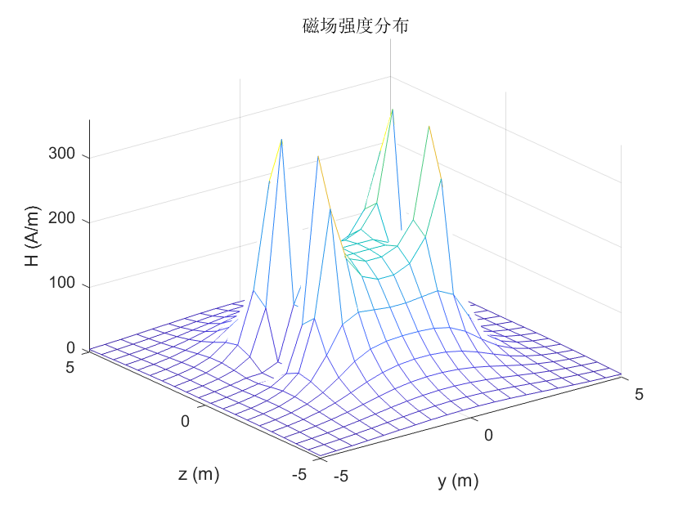

情形二：（从Z轴正方向往Z轴负方向看：z=1电流环顺时针，z=-1电流环逆时针）
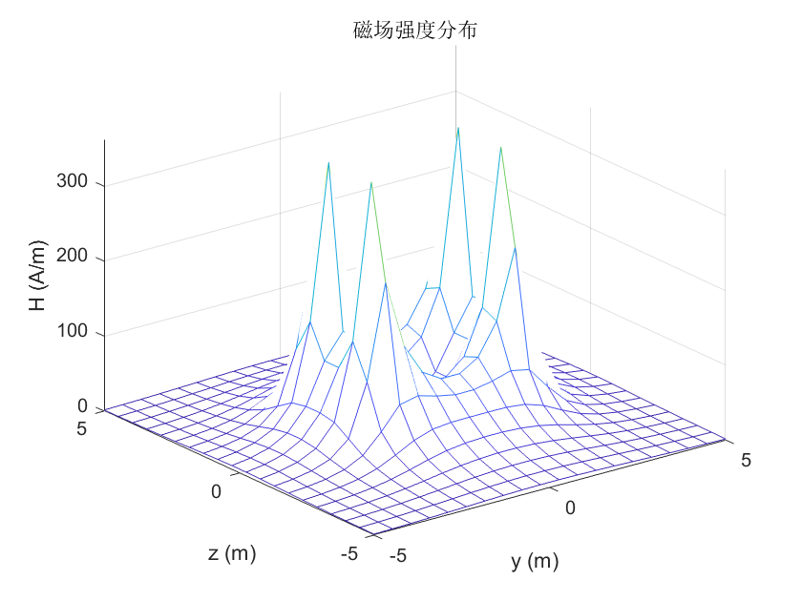
- 实验体会：
通过仿真实验建模可以得出以下结论：
- 对于平行于xy平面的两个同向电流环（亥姆霍兹线圈），在两个电流环围成的中间区域，磁场强度趋近于均匀的匀强磁场。由这一条性质，我们可以合理推广从而来解释为什么直的螺线管（Solenoid）的管内区域接近一个匀强的磁场。
- 对于平行于xy平面的两个同向电流环（亥姆霍兹线圈），在两个电流环围成的两边区域，可以发现磁场强度较小（箭头长度较小）。这个也可以让我们合理推理如果有足够多匝数的直螺线管，可以将管外部分近似的看成无磁场区域。
- 对于平行于xy平面的两个反向电流环，两个电流环中间区域在越靠近中心的区域磁场强度越低，理论上在正中心的点的磁场强度应该为0。
- 无论是同向电流环还是反向电流环，都可以由强度图看出在电流环附近的磁场强度最大。

